Лекция 5. «Клонирование ДНК. Выделение фрагмента ДНК. Амплификация ДНК in vitro.

1 «Клонирование ДНК.

2 Выделение фрагмента ДНК.

3 Амплификация ДНК in vitro.

1. «**Клонирование» ДНК.** **Клонирование ДНК** — это метод молекулярной биологии, позволяющий создавать множество идентичных копий фрагмента ДНК, например гена.

В типичном эксперименте по клонированию целевой ген вставляется в кольцевой фрагмент ДНК, называемый **плазмидой** .

Плазмида вводится в бактерии посредством процесса, называемого **трансформацией**, а бактерии, несущие плазмиду, отбираются с помощью антибиотиков. Бактерии с правильной плазмидой используются для производства большего количества плазмидной ДНК или, в некоторых случаях, индуцируются для экспрессии гена и производства белка.

Когда вы слышите слово «клонирование», вы можете подумать о клонировании целых организмов, таких как овечка Долли. Однако **клонировать** что-либо означает сделать его точную генетическую копию. В молекулярно-биологической лаборатории чаще всего клонируют ген или другой небольшой фрагмент ДНК.

Если ваша подруга, молекулярный биолог, говорит, что ее «клонирование» не работает, она почти наверняка говорит о копировании фрагментов ДНК, а не о создании следующей Долли!

**Клонирование ДНК** — это процесс создания множества идентичных копий определенного фрагмента ДНК. В типичной процедуре клонирования ДНК ген или другой интересующий фрагмент ДНК (возможно, ген для медицинского важного человеческого белка) сначала вставляется в кольцевой фрагмент ДНК, называемый плазмидой **.** Вставка выполняется с помощью ферментов, которые «вырезают и вставляют» ДНК, и в результате получается молекула **рекомбинантной ДНК** или ДНК, собранная из фрагментов из нескольких источников.

Затем рекомбинантная плазмида вводится в бактерии. Бактерии, несущие плазмиду, отбираются и выращиваются. По мере размножения они реплицируют плазмиду и передают ее своим потомкам, создавая копии содержащейся в ней ДНК.

В чем смысл создания множества копий последовательности ДНК в плазмиде? В некоторых случаях нам нужно множество копий ДНК для проведения экспериментов или создания новых плазмид. В других случаях фрагмент ДНК кодирует полезный белок, а бактерии используются как «фабрики» для производства белка. Например, ген человеческого инсулина экспрессируется в бактериях *E. coli* для производства инсулина, используемого диабетиками.

## ***Этапы клонирования ДНК.*** Клонирование ДНК используется для многих целей. В качестве примера давайте рассмотрим, как клонирование ДНК может быть использовано для синтеза белка (например, человеческого инсулина) в бактериях. Основные шаги:

1. Разрежьте плазмиду и «вставьте» ген. Этот процесс основан на ферментах рестрикции (которые разрезают ДНК) и ДНК-лигазе (которая соединяет ДНК).
2. Вставьте плазмиду в бактерии. Используйте отбор антибиотиков, чтобы определить бактерии, которые поглотили плазмиду.
3. Вырастите множество бактерий, несущих плазмиду, и используйте их как «фабрики» для производства белка. Соберите белок из бактерий и очистите его.

## ***Вырезание и вставка ДНК.*** Как можно соединить вместе фрагменты ДНК из разных источников? Распространенный метод использует два типа ферментов: [рестрикционные ферменты и ДНК-лигазу](https://www.khanacademy.org/science/biology/biotech-dna-technology/dna-cloning-tutorial/a/restriction-enzymes-dna-ligase) .

**Рестрикционный фермент** — это фермент, разрезающий ДНК, который распознает определенную целевую последовательность и разрезает ДНК на две части в этом месте или около него. Многие рестрикционные ферменты образуют разрезанные концы с короткими одноцепочечными выступами. Если две молекулы имеют совпадающие выступы, они могут спариваться и склеиваться. Однако они не объединятся в целую молекулу ДНК, пока их не соединит **ДНК-лигаза** , которая запечатывает пробелы в остове ДНК.

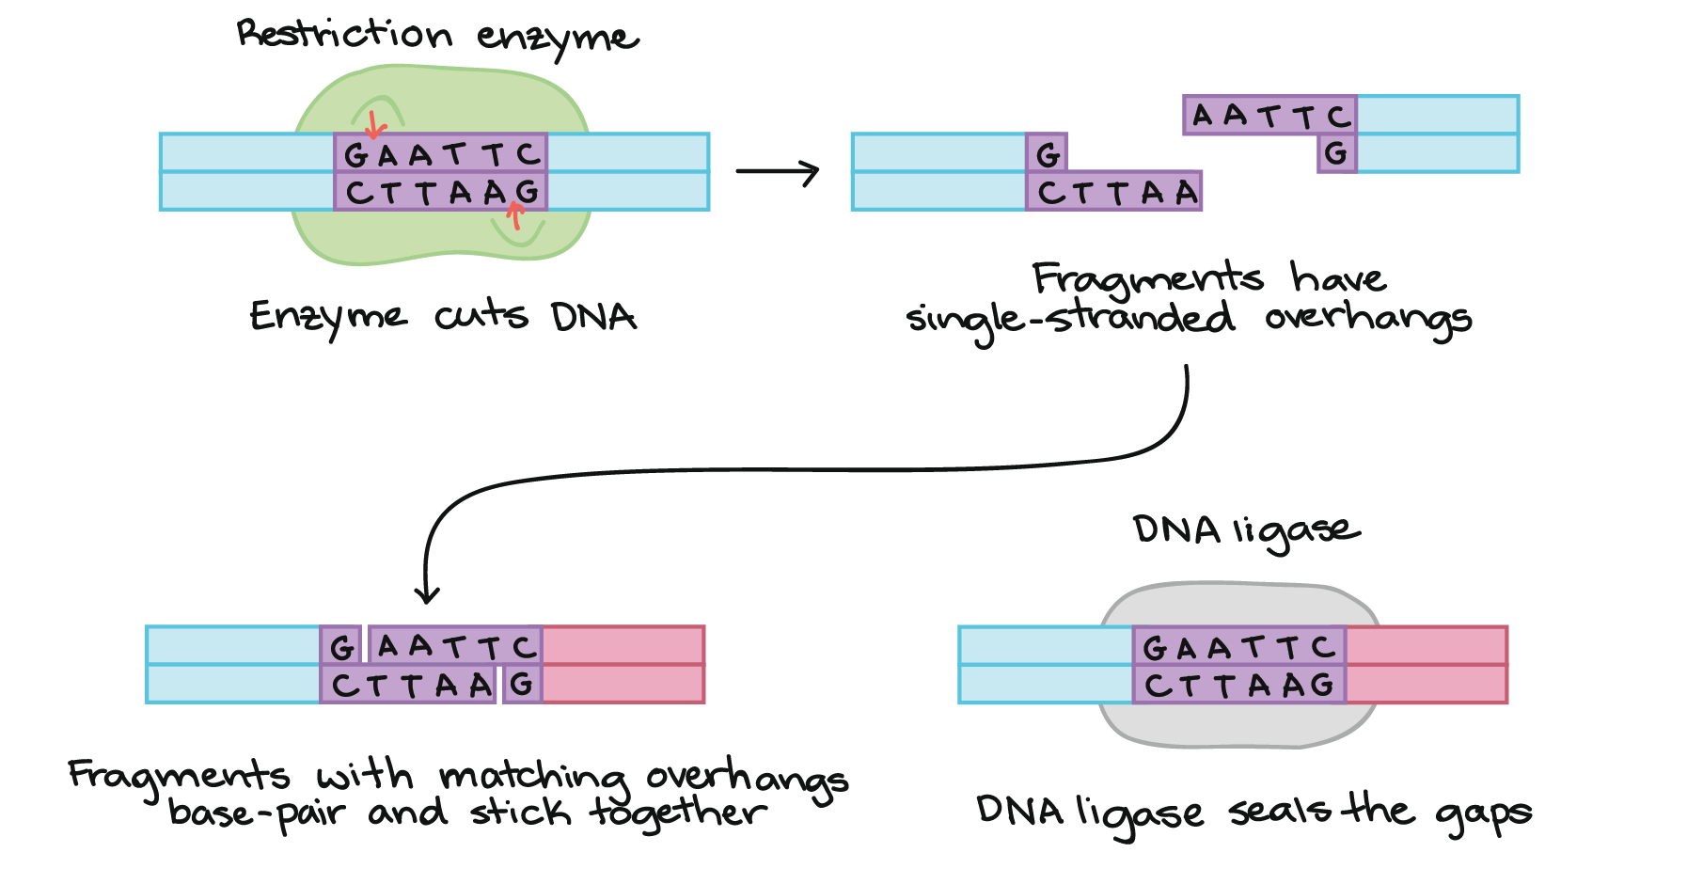

Наша цель в клонировании — вставить целевой ген (например, человеческого инсулина) в плазмиду. Используя тщательно подобранный рестрикционный фермент, мы расщепляем:

* Плазмида, имеющая один сайт разреза
* Фрагмент целевого гена, имеющий участок разреза около каждого конца

Затем мы объединяем фрагменты с помощью ДНК-лигазы, которая связывает их, создавая рекомбинантную плазмиду, содержащую ген.

***Бактериальная трансформация и селекция.*** Плазмиды и другие ДНК могут быть введены в бактерии, такие как безвредная кишечная палочка , используемая в лабораториях, в процессе, называемом **трансформацией** . Во время [трансформации](https://www.khanacademy.org/science/biology/biotech-dna-technology/dna-cloning-tutorial/a/bacterial-transformation-selection) специально подготовленные бактериальные клетки подвергаются шоку (например, воздействию высокой температуры), который побуждает их поглощать чужеродную ДНК.

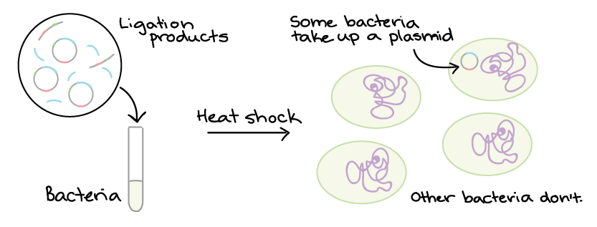

Плазмида обычно содержит **ген устойчивости к антибиотику** , который позволяет бактериям выживать в присутствии определенного антибиотика. Таким образом, бактерии, которые поглотили плазмиду, могут быть [отобраны](https://www.khanacademy.org/science/biology/biotech-dna-technology/dna-cloning-tutorial/a/bacterial-transformation-selection) на питательных чашках, содержащих антибиотик. Бактерии без плазмиды погибнут, в то время как бактерии, несущие плазмиду, могут жить и размножаться. Каждая выжившая бактерия даст начало небольшой, похожей на точку группе или **колонии** идентичных бактерий, которые все несут одну и ту же плазмиду.

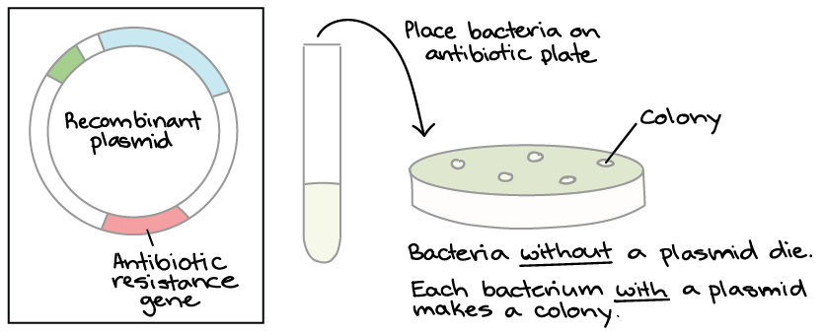

Не все колонии обязательно будут содержать нужную плазмиду. Это потому, что во время лигирования фрагменты ДНК не всегда «вставляются» именно так, как мы хотим. Вместо этого мы должны собрать ДНК из нескольких колоний и посмотреть, содержит ли каждая из них нужную плазмиду. Для проверки плазмид обычно используются такие методы, как [расщепление ферментами рестрикции](https://www.khanacademy.org/science/biology/biotech-dna-technology/dna-cloning-tutorial/a/restriction-enzymes-dna-ligase) и [ПЦР .](https://www.khanacademy.org/science/biology/biotech-dna-technology/dna-sequencing-pcr-electrophoresis/a/polymerase-chain-reaction-pcr)

## ***Производство белка.*** Как только мы найдем бактериальную колонию с нужной плазмидой, мы можем вырастить большую культуру бактерий, несущих плазмиду. Затем мы даем бактериям химический сигнал, который инструктирует их производить целевой белок.

Бактерии служат миниатюрными «фабриками», производящими большое количество белка. Например, если бы наша плазмида содержала ген человеческого инсулина, бактерии начали бы транскрибировать ген и транслировать мРНК для производства множества молекул белка человеческого инсулина.

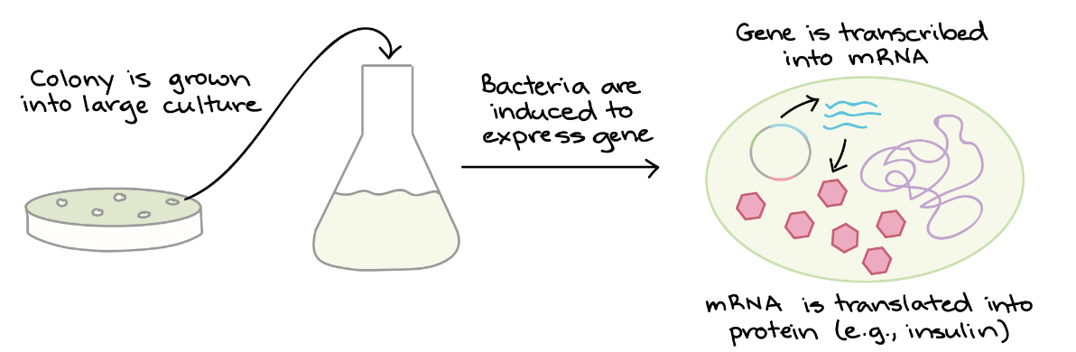

После того, как белок произведен, бактериальные клетки можно разделить, чтобы высвободить его. Помимо целевого белка (например, инсулина) в бактериях плавает много других белков и макромолекул. Из-за этого целевой белок должен быть **очищен** или отделен от другого содержимого клеток биохимическими методами. Очищенный белок можно использовать для экспериментов или, в случае инсулина, вводить пациентам.

## ***Использование клонирования ДНК.*** Молекулы ДНК, созданные с помощью методов клонирования, используются для многих целей в молекулярной биологии. Вот краткий список примеров:

* **Биофармацевтика.** Клонирование ДНК может использоваться для создания человеческих белков с биомедицинскими приложениями, например, упомянутого выше инсулина. Другие примеры рекомбинантных белков включают гормон роста человека, который назначается пациентам, неспособным синтезировать гормон, и тканевой активатор плазминогена (tPA), который используется для лечения инсультов и предотвращения образования тромбов. Такие рекомбинантные белки часто производятся в бактериях.
* **Генная терапия.** При некоторых генетических расстройствах у пациентов отсутствует функциональная форма определенного гена. Генная терапия пытается предоставить нормальную копию гена клеткам тела пациента. Например, клонирование ДНК использовалось для создания плазмид, содержащих нормальную версию гена, который нефункционален при муковисцидозе. Когда плазмиды были доставлены в легкие пациентов с муковисцидозом, функция легких ухудшалась не так быстро.
* **Анализ генов.** В базовых исследовательских лабораториях биологи часто используют клонирование ДНК для создания искусственных рекомбинантных версий генов, которые помогают им понять, как функционируют нормальные гены в организме.

Любой фрагмент ДНК, содержащий интересующий ген, может быть клонирован. В клеточной биологии термин **клонирование ДНК** используется в двух смыслах. В одном смысле он буквально относится к процессу создания множества идентичных копий молекулы ДНК — амплификации определенной последовательности ДНК. Однако этот термин также используется для описания изоляции определенного участка ДНК (часто определенного гена) от остальной части ДНК клетки, поскольку эта изоляция значительно облегчается созданием множества идентичных копий интересующей ДНК.

Клонирование ДНК в самом общем смысле может быть выполнено несколькими способами. Самый простой заключается в вставке определенного фрагмента ДНК в очищенный геном ДНК самовоспроизводящегося генетического элемента — как правило, вируса или плазмиды. Фрагмент ДНК, содержащий человеческий ген, например, может быть присоединен в пробирке к хромосоме бактериального вируса, и новая рекомбинантная молекула ДНК затем может быть введена в бактериальную клетку. Начиная только с одной такой рекомбинантной молекулы ДНК, которая заражает одну клетку, обычные механизмы репликации вируса могут производить более 10 12 идентичных молекул вирусной ДНК менее чем за день, тем самым увеличивая количество вставленного фрагмента человеческой ДНК в тот же самый раз. Вирус или плазмида, используемые таким образом, известны как *вектор клонирования* , и ДНК, размноженная путем вставки в него, считается *клонированной* .

Чтобы выделить определенный ген, часто начинают с создания *библиотеки ДНК* — всеобъемлющей коллекции клонированных фрагментов ДНК из клетки, ткани или организма. Эта библиотека включает (можно надеяться) по крайней мере один фрагмент, содержащий интересующий ген. Библиотеки могут быть созданы с помощью вирусного или плазмидного вектора и обычно размещаются в популяции бактериальных клеток. Принципы, лежащие в основе методов, используемых для клонирования генов, одинаковы для любого типа клонирующего вектора, хотя детали могут различаться. Сегодня большая часть клонирования выполняется с помощью плазмидных векторов.

Плазмидные **векторы,** наиболее широко используемые для клонирования генов, представляют собой небольшие кольцевые молекулы двухцепочечной ДНК, полученные из более крупных плазмид, которые встречаются в природе в бактериальных клетках. Они обычно составляют лишь незначительную часть общей ДНК бактериальной клетки-хозяина, но их можно легко отделить из-за их небольшого размера от молекул хромосомной ДНК, которые являются большими и осаждаются в виде осадка при центрифугировании. Для использования в качестве клонирующих векторов очищенные плазмидные ДНК-кольца сначала разрезаются рестрикционной нуклеазой для создания линейных молекул ДНК. Клеточная ДНК, которая будет использоваться при построении библиотеки, разрезается той же рестрикционной нуклеазой, а полученные рестрикционные фрагменты (включая те, которые содержат клонируемый ген) затем добавляются к разрезанным плазмидам и отжигаются через их липкие концы для формирования рекомбинантных ДНК-кольцов. Эти рекомбинантные молекулы, содержащие чужеродные ДНК-вставки, затем ковалентно запечатываются ферментом ДНК-лигазой.

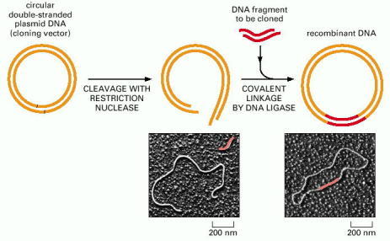

***Рисунок 1.*** *Вставка фрагмента ДНК в бактериальную плазмиду с помощью фермента ДНК-лигазы (источник:* *Alberts B, Johnson A, Lewis J, et al. Molecular Biology of the Cell. 4th edition. New York: Garland Science; 2002. Isolating, Cloning, and Sequencing DNA. Available from: https://www.ncbi.nlm.nih.gov/books/NBK26837/)*

На следующем этапе подготовки библиотеки рекомбинантные ДНК-кольца вводятся в бактериальные клетки, которые были сделаны временно проницаемыми для ДНК; такие клетки, как говорят, трансфицируются *плазмидами* . По мере того, как эти клетки растут и делятся, удваиваясь в числе каждые 30 минут, рекомбинантные плазмиды также реплицируются, производя огромное количество копий ДНК-колец, содержащих чужеродную ДНК. Многие бактериальные плазмиды несут гены устойчивости к антибиотикам, свойство, которое можно использовать для отбора тех клеток, которые были успешно трансфицированы; если бактерии выращиваются в присутствии антибиотика, выживут только клетки, содержащие плазмиды. Каждая исходная бактериальная клетка, которая была первоначально трансфицирована, содержит, как правило, другую вставку чужеродной ДНК; эта вставка наследуется всеми клетками-потомками этой бактерии, которые вместе образуют небольшую колонию в чашке для культивирования.

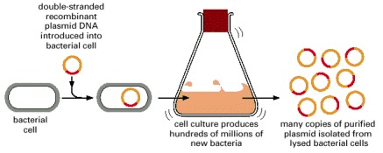

***Рисунок 2.*** *Очистка и амплификация определенной последовательности ДНК путем клонирования ДНК в бактерии (истоник: Alberts B, Johnson A, Lewis J, et al. Molecular Biology of the Cell. 4th edition. New York: Garland Science; 2002. Isolating, Cloning, and Sequencing DNA. Available from: https://www.ncbi.nlm.nih.gov/books/NBK26837/)*

В течение многих лет плазмиды использовались для клонирования фрагментов ДНК из 1000–30 000 пар нуклеотидов. Более крупные фрагменты ДНК сложнее обрабатывать и их сложнее клонировать. Затем исследователи начали использовать искусственные хромосомы дрожжей (YAC), которые могли обрабатывать очень большие фрагменты ДНК. Сегодня новые плазмидные векторы на основе естественной плазмиды F *E. coli* используются для клонирования фрагментов ДНК из 300 000–1 миллиона пар нуклеотидов. В отличие от более мелких бактериальных плазмид, плазмида F и ее производное, **бактериальная искусственная хромосома (BAC)**, присутствуют только в одной или двух копиях на клетку *E. coli* . Тот факт, что BACs содержатся в столь малых количествах в бактериальных клетках, может способствовать их способности стабильно поддерживать большие клонированные последовательности ДНК: при наличии всего нескольких BACs менее вероятно, что клонированные фрагменты ДНК будут перемешаны из-за рекомбинации с последовательностями, переносимыми другими копиями плазмиды. Благодаря своей стабильности, способности принимать большие вставки ДНК и простоте обращения, BACs в настоящее время являются предпочтительным вектором для создания библиотек ДНК сложных организмов, включая те, которые представляют геномы человека и мыши.

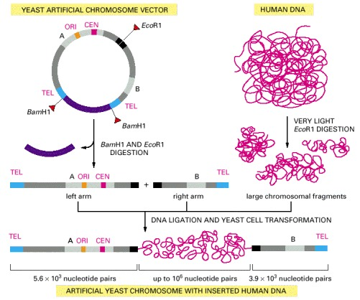

***Рисунок 3.*** *Создание искусственной хромосомы дрожжей (YAC) (источник: Alberts B, Johnson A, Lewis J, et al. Molecular Biology of the Cell. 4th edition. New York: Garland Science; 2002. Isolating, Cloning, and Sequencing DNA. Available from: https://www.ncbi.nlm.nih.gov/books/NBK26837/).*

1. Выделение фрагмента ДНК.

Выделение фрагментов ДНК — один из ключевых методов молекулярной биологии, который позволяет проводить исследования на генетическом уровне. Эта процедура используется для извлечения специфических участков ДНК из геномного материала клетки, чтобы затем исследовать, клонировать, секвенировать или изменять фрагменты для дальнейших исследований. Данный процесс нашел широкое применение в генетике, медицине, биотехнологии и сельском хозяйстве. Основная цель данной лекции — рассмотреть современные методы выделения фрагментов ДНК, а также обсудить их важность для различных научных областей.

**1. Основные этапы выделения фрагмента ДНК**

1. **Экстракция геномной ДНК**. Этот процесс позволяет выделить ДНК из клеток, тканей или образцов крови. Геномную ДНК обычно экстрагируют с помощью физико-химических методов, таких как лизис клеток, выделение белков и осаждение ДНК с помощью спиртов.
2. **Выбор и изоляция специфического фрагмента**. После экстракции геномной ДНК необходимо выделить целевой фрагмент. Это может быть достигнуто с помощью метода ПЦР (полимеразной цепной реакции) или с использованием рестрикционных ферментов, которые разрезают ДНК в специфических сайтах.
3. **Очистка фрагмента**. После амплификации или рестрикционного разрезания выделенный фрагмент очищается от нежелательных примесей и остатков реактивов, чтобы его можно было использовать в дальнейших экспериментах.

**Методы выделения фрагмента ДНК.** Существуют несколько методов выделения фрагментов ДНК, каждый из которых обладает определенными преимуществами и ограничениями. Основные методы включают:

**2.1. Рестрикционные ферменты.** Рестрикционные ферменты или эндонуклеазы были одними из первых инструментов, использованных для выделения фрагментов ДНК. Эти ферменты узнают и разрезают ДНК в определенных последовательностях, образуя короткие, воспроизводимые фрагменты. Рестрикционные ферменты могут быть использованы для выделения фрагмента, если известна последовательность их сайта разрезания. Например, фермент EcoRI разрезает ДНК в последовательности GAATTC, что позволяет отделить целевые фрагменты от геномной ДНК.

Метод выделения ДНК с помощью рестрикционных ферментов широко применяется для создания рекомбинантных ДНК, а также для анализа и клонирования генов. Однако он ограничен известными сайтами разрезания, что делает его непригодным для выделения фрагментов из областей, не содержащих узнаваемых последовательностей.

**2.2. Полимеразная цепная реакция (ПЦР)**

ПЦР — метод амплификации, который позволяет получить большое количество копий специфического фрагмента ДНК. ПЦР проводится с помощью праймеров, коротких последовательностей ДНК, комплементарных целевой области. Праймеры инициируют процесс амплификации, в ходе которого в каждой цикле создается копия целевого фрагмента.

ПЦР широко используется в молекулярной биологии, так как позволяет быстро и эффективно выделить фрагмент ДНК из сложных образцов. Метод также применим для диагностики инфекционных заболеваний, генотипирования и секвенирования. Однако метод требует знаний о целевой последовательности для разработки праймеров и может приводить к ошибкам амплификации.

**2.3. Гелевый электрофорез**

После рестрикционного разрезания или ПЦР фрагменты ДНК можно разделить по длине с помощью гелевого электрофореза. ДНК, обладающая отрицательным зарядом, перемещается через агарозный гель под действием электрического поля, причем более короткие фрагменты мигрируют быстрее, чем длинные. После разделения гель окрашивается, чтобы визуализировать фрагменты, и целевой фрагмент вырезается из геля.

Этот метод часто используется в комбинации с другими методами выделения для визуализации и очистки фрагмента. Гелевый электрофорез является особенно полезным для выделения фрагментов определенного размера и для удаления примесей после амплификации или рестрикционного разрезания.

**3. Применение методов выделения ДНК в науке и медицине**

Выделение фрагментов ДНК имеет огромное значение для широкого круга исследований и прикладных задач. Рассмотрим несколько областей, в которых эти методы нашли практическое применение.

**3.1. Генетическое клонирование**

Выделение фрагментов ДНК является первым этапом при создании рекомбинантных ДНК и клонировании генов. Изолированные фрагменты могут быть вставлены в векторные молекулы, такие как плазмиды, для дальнейшего клонирования в бактериальных или других клетках. Клонированные гены могут быть использованы для изучения функции белков, генетических заболеваний и создания генно-инженерных организмов.

**3.2. Диагностика и генетическое тестирование**

Методы выделения ДНК играют ключевую роль в медицинской диагностике. С помощью ПЦР можно выделить специфические фрагменты ДНК, чтобы идентифицировать возбудителей заболеваний, включая вирусы и бактерии. Генетическое тестирование также позволяет выявить мутации и генетические предрасположенности к заболеваниям.

**3.3. Секвенирование ДНК**

Перед секвенированием ДНК часто необходимо выделить целевой фрагмент. Это особенно важно при изучении вариабельных регионов, таких как гены иммуноглобулинов или вариабельные тандемные повторы. Выделенные фрагменты могут быть секвенированы для изучения генетического разнообразия, эволюции и выявления генетических маркеров.

Методы выделения фрагментов ДНК нашли широкое применение в сельском хозяйстве, где они используются для создания генно-модифицированных растений с улучшенными свойствами. Клонирование и модификация генов позволяют создавать растения, устойчивые к вредителям, болезням и неблагоприятным условиям окружающей среды.

Современные методы выделения ДНК становятся более быстрыми и точными, что открывает новые возможности для их использования. Разработаны автоматизированные системы для экстракции ДНК и амплификации, которые значительно упрощают и ускоряют процесс. Высокоточные методы, такие как цифровая ПЦР, позволяют количественно определять даже малые количества целевых молекул, что важно для диагностики и исследования редких мутаций.

Кроме того, методы на основе CRISPR-Cas9 начали использоваться для выделения специфических фрагментов ДНК с высокой точностью. Этот подход использует направляемые РНК, чтобы разрезать ДНК в строго определенных местах, что делает его пригодным для изоляции определенных генов или участков генома.

Выделение фрагментов ДНК — фундаментальный процесс, который лежит в основе множества исследований в области генетики, молекулярной биологии и биотехнологии. Существующие методы, такие как рестрикционные ферменты, ПЦР и гелевый электрофорез, позволяют изолировать и изучать конкретные фрагменты генома, что открывает новые возможности для науки и медицины. Развитие технологий и появление новых подходов, таких как CRISPR-Cas9 и цифровая ПЦР, позволяет усовершенствовать процесс выделения и ускоряет прогресс в области молекулярной генетики.

**3. Амплификация ДНК in vitro.** Амплификация ДНК in vitro является важным процессом, который позволяет значительно увеличить количество целевой ДНК для проведения анализа и различных биологических экспериментов. Этот процесс, основанный на лабораторных методах, в первую очередь используется для получения достаточного количества ДНК из малых образцов, для изучения генетических характеристик, диагностики заболеваний, криминалистических исследований и в генетической инженерии. Амплификация in vitro включает несколько методов, из которых наиболее распространённой и значимой является полимеразная цепная реакция (ПЦР). Сегодня мы рассмотрим основные принципы амплификации ДНК, современные методы, их применение и перспективы развития.

ПЦР — это метод амплификации, разработанный в 1983 году Кэри Муллисом, который привел к революции в молекулярной биологии. Основная цель ПЦР — создание множества копий специфической ДНК последовательности за счет циклического нагревания и охлаждения в присутствии ДНК-полимеразы, праймеров и дезоксинуклеотидов.

Процесс ПЦР включает три основных этапа:

1. **Денатурация**: Нагревание образца до 94–96 °C вызывает разделение двух цепей ДНК.
2. **Отжиг**: Температура снижается до 50–65 °C для связывания праймеров с комплементарными участками целевой последовательности.
3. **Элонгация**: Температура повышается до 72 °C, оптимальной для действия Taq-полимеразы, которая синтезирует новую цепь ДНК, начиная с праймера и используя исходную ДНК в качестве шаблона.

Эти циклы повторяются 20–40 раз, в результате чего количество целевого фрагмента ДНК экспоненциально увеличивается. Ключевым фактором, обеспечивающим высокую эффективность ПЦР, является использование термостабильной ДНК-полимеразы из *Thermus aquaticus* (Taq-полимераза), которая выдерживает многократные циклы нагревания и охлаждения.

ПЦР стала основой для разработки множества модифицированных методов, каждый из которых предназначен для определённых целей и оптимизирован для различных условий.

**Реальная ПЦР (qPCR).** Реальная или количественная ПЦР (qPCR) позволяет не только амплифицировать ДНК, но и измерять количество амплифицированного продукта в режиме реального времени. Это достигается за счет использования флуоресцентных маркеров, которые связываются с ДНК и позволяют отслеживать процесс амплификации. Реальная ПЦР особенно важна в диагностике, так как позволяет точно определить концентрацию целевой ДНК, например, при анализе вирусной нагрузки.

**Обратная транскрипция ПЦР (RT-PCR).** Обратная транскрипция ПЦР применяется для амплификации РНК. На первом этапе молекула РНК с помощью фермента обратной транскриптазы превращается в комплементарную ДНК (кДНК), которая затем амплифицируется в рамках обычного ПЦР-цикла. RT-PCR широко используется для изучения экспрессии генов и анализа вирусных РНК, таких как ВИЧ или коронавирусы.

**Множественная ПЦР (Multiplex PCR).** Этот метод позволяет амплифицировать несколько фрагментов ДНК одновременно, используя несколько пар праймеров. Множественная ПЦР используется в случаях, когда необходимо провести одновременный анализ нескольких генов, что особенно важно в генетической диагностике и криминалистике.

**Цифровая ПЦР (dPCR).** Цифровая ПЦР является одним из новейших методов, обеспечивающих высокую точность количественного анализа. Образец ДНК разделяется на множество мелких реакционных ячеек, и каждая из них подвергается ПЦР. Этот метод позволяет детектировать и количественно определить даже малые количества целевой ДНК, что особенно полезно в диагностике редких мутаций и анализе малых образцов.

**LAMP (Loop-Mediated Isothermal Amplification).** LAMP — метод изотермической амплификации, при котором реакция происходит при постоянной температуре (около 65 °C). Он использует набор из 4–6 праймеров для связывания с различными участками целевой ДНК, что обеспечивает специфичность. LAMP прост в применении и не требует термоциклеров, что делает его удобным для диагностики в полевых условиях.

**Рекомбинантная полимеразная амплификация (RPA).** RPA также является изотермическим методом, использующим рекомбинантные белки и полимеразу для амплификации ДНК при температуре 37–42 °C. RPA нашла применение в быстрых тестах для диагностики инфекций, так как не требует сложного оборудования и может использоваться в полевых условиях.

**Метод NASBA.** NASBA (nucleic acid sequence-based amplification) является методом изотермической амплификации, ориентированным на амплификацию РНК. Он используется для диагностики вирусных инфекций, таких как гепатит и ВИЧ, и позволяет быстро и точно определить вирусную нагрузку.

**Применение методов амплификации ДНК.** Амплификация ДНК in vitro используется в различных научных и прикладных областях. Вот некоторые из них:

Амплификация ДНК является основой для молекулярной диагностики многих инфекционных заболеваний. ПЦР позволяет выявить малые количества патогенов, таких как вирусы и бактерии, в образцах пациента. Например, ПЦР-диагностика COVID-19 стала золотым стандартом благодаря точности и чувствительности метода.

Амплификация ДНК используется для выявления мутаций, связанных с наследственными заболеваниями, такими как муковисцидоз и гемофилия. Цифровая ПЦР особенно полезна для выявления редких генетических мутаций, так как обеспечивает точный количественный анализ.

ПЦР и другие методы амплификации ДНК играют важную роль в криминалистике. Они позволяют амплифицировать малые образцы ДНК, такие как следы крови или слюны, и идентифицировать личность преступника на основании генетического профиля.

В научных исследованиях амплификация ДНК используется для изучения функций генов, процессов регуляции и генетической эволюции. ПЦР помогает амплифицировать интересующие участки генома, которые затем можно клонировать, секвенировать или анализировать другими методами.

Современные достижения в области амплификации ДНК направлены на увеличение скорости, точности и чувствительности методов. Введение флуоресцентных маркеров и автоматизация ПЦР позволили значительно улучшить качество диагностики и научных исследований. Появление методов, таких как LAMP и цифровая ПЦР, открывает новые возможности для применения амплификации в полевых условиях и в ситуациях, требующих высокой точности, таких как генетическое тестирование и онкология.

Новые разработки включают системы на основе CRISPR, которые могут обнаруживать и амплифицировать ДНК с высокой специфичностью. Эти системы позволяют выделить и амплифицировать только целевые последовательности, что может значительно снизить уровень ложноположительных результатов.

Амплификация ДНК in vitro является важным инструментом молекулярной биологии, который продолжает развиваться, предоставляя новые возможности для диагностики, генетических исследований и других областей науки. Прогресс в методах амплификации, таких как ПЦР, LAMP, и RPA, позволяет использовать эти методы в самых разных условиях, от лабораторий до полевых исследований, что способствует расширению их применения в медицинской практике и научных исследованиях.

**Вопросы для самоконтроля:**

1. Какие методы чаще всего применяются для выделения фрагментов ДНК, и каковы их преимущества?
2. Из каких этапов состоит процесс ПЦР, и почему термостабильная полимераза важна для этого метода?
3. Чем отличаются qPCR, RT-PCR и dPCR, и когда каждый из этих методов применяется?
4. Какую роль играет клонирование ДНК в молекулярной биологии?
5. Как амплификация ДНК используется в медицинской диагностике и генетическом тестировании?
6. Что такое множественная ПЦР, и в чем ее преимущества по сравнению с классической ПЦР?
7. В чем преимущества использования CRISPR для амплификации и выделения фрагментов ДНК?